Polskie Towarzystwo Turystyczno Krajoznawcze

Oddział Miejski w Płocku

Klub Turystyki Motorowej „ Motomedyk „

R e g u l a m i n

XX Zlot Turystów Motorowych do Miejsc Pamięci Narodowej 2025.

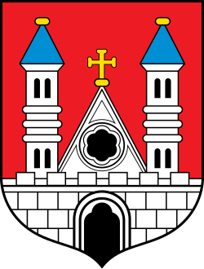 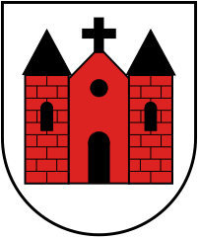 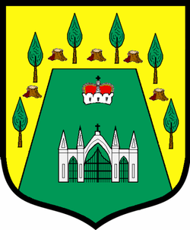

5 – 6 kwietnia 2025r imp. KTM ZG PTTK Nr 143/25

Płock Sierpc Góra Żochowo

Klub Turystyki Motorowej „Motomedyk” przy Oddziale Miejskim PTTK w Płocku w dniach 5 – 6 kwietnia 2025 r , organizuje- **XX Zlot Turystów Motorowych do Miejsc Pamięci Narodowej 2025. Wpisowe na zlot 350.- 4.04.2025 r w Soczewce.**

***Honorowe Patronaty***

Marszałek Województwa Mazowieckiego - Pan Adam Struzik

Starosta Powiatu Płockiego - Pan Sylwester Ziemkiewicz

Starosta Powiatu Sierpeckiego - Pan Przemysław Burzyński

Burmistrz Miasta Sierpca - Pan Jarosław Perzyński

Wójt Gminy Starożreby - Pan Karol Gruszewski

***Program zlotu***

4 kwietnia 2025 r - piątek

Przyjmowanie uczestników zlotu w Ośrodku Turystyczno Wypoczynkowym w Soczewce k/Płocka

Od godz. 16.00 . kolacja 19.00 - nocleg

5 kwietnia 2025 r - sobota

7.30 śniadanie

8.30 wyjazd autokarem do Sierpca . Zwiedzanie miasta i Muzeum Wsi Mazowieckiej .

17.00 obiad

19.00 biesiada turystyczna - nocleg

6 kwietnia 2025 r - niedziela

8.45 śniadanie

9.30 wyjazd na trasę - Statożreby , Góra , Żochowo.

Zwiedzanie drewnianego kościoła o konstrukcji zrębowej z 1839 r, w miejscowość Góra ,pierwsze zmianki o parafii z 1571r. Pomnik we wsi Żochowo ustawiony w 1961 r upamiętniający , przemarsz i nocleg wojsk i króla Władysława Jagiełłę na „Grunwald” 3 na 4 lipca 1410 r.

***Informacje turystyczne***

Lokowanie miasta Sierpca 1322 /703 lata/.

Muzeum etnograficzne w Sierpcu /jako park etnograficzny 1975 r /50 lat/ w byłym majątku Bojanowo o kubaturze 60,5 ha, w rozwidleniu rzek Skrwy i Sierpienicy.

5 kwietnia w Sierpcu i 6 kwietnia w Starożrebach i Górze złożenie kwiatów i zniczy pod lokalnymi pomnikami w Miejscach Pamięci Narodowej .

Na zakończenie zlotu posiłek regeneracyjny w Starożrebach.

Wice Prezes KTM Motomedyk Prezes KTM Motomedyk

Barbara Skowrońska Józef Wrzeszczyński